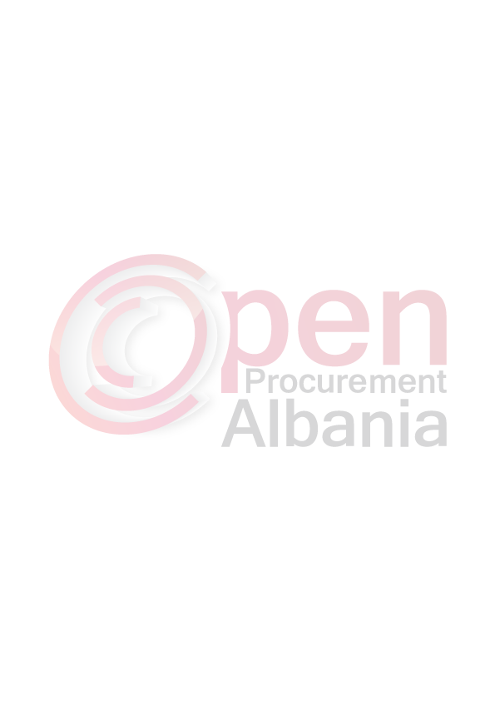

Autoriteti Kontraktor

FTESË PËR OFERTË

Emri dhe adresa e autoritetit kontraktor
Emri :Agjensia e Sherbimeve Komunale
Adresa:Lagja “Tafil Skendo“ Kuçove
Tel/Fax 031122967
E-mail: komunalebashki@yahoo.com

Emri dhe adresa e personit përgjegjës:
Emri: Dritan Rogozi
Adresa: Lagja Tafil Skendo Kuçove
Tel/Fax:0696592074
E-mail:dritanrogozi@gmail.com
Agjensia e Sherbimeve Komunale do të zhvillojë procedurën ne prokurimit me vlerë të vogël me fond limit106450 leke pa tvsh , me objekt: Blerje pjese kembimi automjetesh.
Data e zhvillimit do të jetë 17.05.2016,ora 10³⁰ në adresën
www.app.gov.al
Jeni të lutur të paraqisni ofertën tuaj për këtë objekt prokurimi me këto
të dhëna (specifikimet teknike të mallit/shërbimit/punës):

Nr. | Emertimi i mallit | Njesi | Sasia
1 | Vaji motori 20W50 JCB 3CX | lit | 20
2 | Vaji kambio JCB 3CX | lit | 20
3 | Filter vaji JCB 3CX | Cope | 1
4 | Filter vaji kambio JCB 3CX | cope | 1
5 | Filter nafte JCB 3CX | cope | 1
6 | Filter ajri JCB 3CX | cope | 1
7 | Llampa H3 12V | cope | 15
8 | Graso G2 | Kg | 20
9 | Goda e filtrit naftes JCB 3CX | Cope | 1
10 | Radiator Kaloriferi JCB 3CX | cope | 1
11 | Vaji frenash | Lit | 1
12 | Alkool frenash | Lit | 1
13 | Kandelete JCB 3CX | cope | 1
14 | Termostate JCB 3CX | cope | 1
15 | Rripa trapezoidal 1600x13 | Cope | 4
16 | Tube flesibel 1/2 presioni vaji | Cm | 50
17 | Llampa sinjali 12V | cope | 20
18 | Vaji 68W | lit | 40

Operatori ekonomik I renditur I pari, perpara se te shpallet fitues, duhet te dorezoje prane autoritetit kontraktor dokumentet si me poshte : Nje dokument qe verteton se (subjekti juaj) nuk eshte ne process falimentimi (statusi aktiv)
Dorezimin e Ekstraktir te Regjistrit Tregtar per te dhenat e subjektit, Ekstraktit mbi historikun e Subjektit te leshuara nga Qendra Kombetare e Rregjistrimit
Afati i lëvrimit të mallit/realizimit të shërbimit/punës do të jetë_1 dite.
Mallrat te jene cilesore dhe te certifikua ISO 9001,vaji te jete original i JCB 3CX.
Në ofertën e tij, ofertuesit duhet të paraqesë të dhënat e plota të personit
te kontaktit.

TITULLARI I AUTORITETIT KONTRAKTOR /OSE PERSONI I
AUTORIZUAR PREJ TIJ
Aleksander Ceca

